Buen día,

La presente es para solicitar de su colaboración con una inconsistencia presentada al momento de montar un archivo plano.

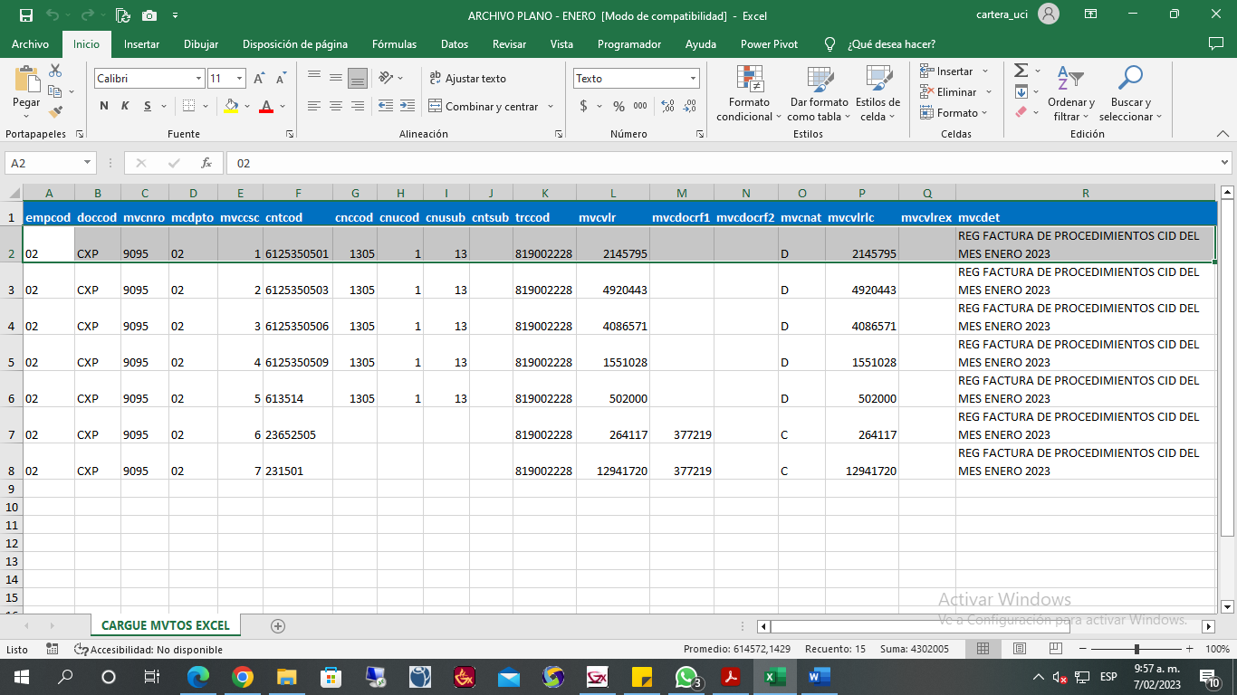El archivo plano que se montó es el siguiente:

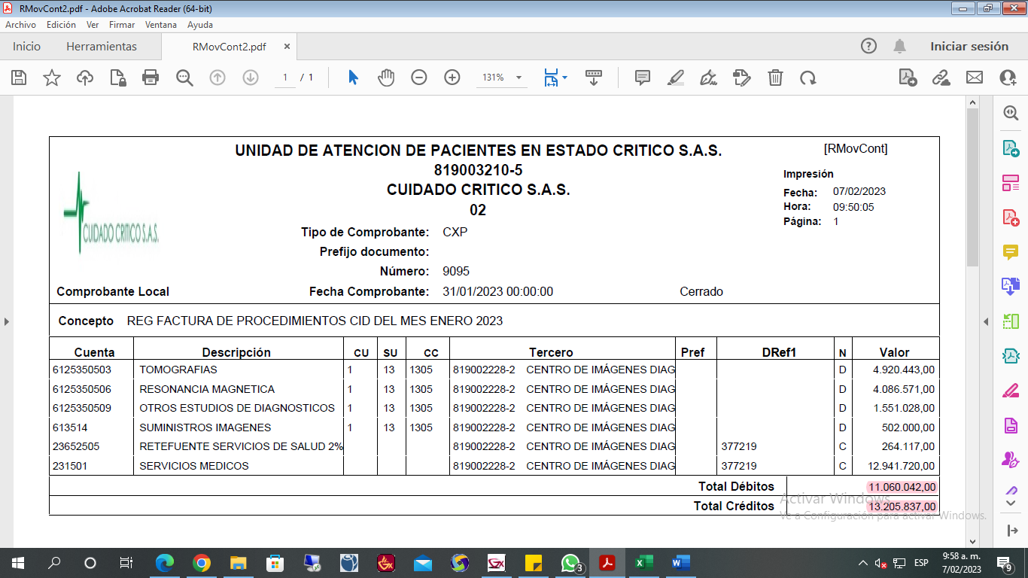Pero al momento que se generó la CXP, se generaron los siguientes registros:

Generó una CXP donde hace falta el primer registro, por lo que el total de débitos no cuadra con el total de los créditos.

Nota. Cuando un archivo plano se va a montar y existen diferencias entre el crédito y el débito, el sistema no permite montarlo, en este caso no detectó diferencias, sin embargo, generó un documento con diferencias.

Se necesita de manera urgente para poder cerrar el mes de enero.

Quedo atento.

**ANDRÉS MORALES BOLAÑO**